Presseinformation

Premiere på armaturserien Hansgrohe Talis i to nye designvarianter

Moderne armaturklassiker i nyt design – samme
velkendte Hansgrohe-teknologi

Hasselager, juni 2016. Hansgrohes armaturserie Talis har udviklet sig til en moderne klassiker, særligt med håndvaskarmaturet Talis 80 som velkendt ikon på mange danske badeværelser. Nu introduceres Talis-serien i moderne, opgraderet design skabt i samarbejde med tyske Phoenix Design. Uanset om man vælger det kantede eller runde design, får man velkendt, høj Hansgrohe-kvalitet og de bedste teknologier.

Den runde designvariant hedder Hansgrohe Talis S. Det slanke, cylindriske udtryk er elegant, og bløde overgange fra den let koniske armaturkrop til tuden og det slanke pin-greb fuldender designet. Talis E-nyhederne byder på et mere kantet design. Den runde, let koniske krop glider over i en kantet tud og et greb, som kombinerer det bedste fra de to designstile. Talis E har vundet en iF Design Award 2016, mens Talis S er belønnet med RedDot Design Award.

De bedste teknologier giver mere komfort i hverdagen
Det er forskelligt, hvor meget plads man har brug for ved håndvasken. Derfor findes de nye Talis E og S armaturer i forskellige højder, som giver forskellige ComfortZoner under tuden. Med QuickClean antikalk-funktionen er det let at gnide kalk væk fra luftblanderen, og EcoSmart-teknologi reducerer den bløde stråles vandforbrug til kun 5 l/min.

Hansgrohe Talis S og Talis E armaturerne er GDV-godkendt (Godkendt til Drikkevand) og i handlen nu. Vejl. pris fra kr. 1.195,- inkl. moms.
Inden for Hansgrohe-gruppen er Hansgrohe premium-mærket for brusere, bad- og køkkenarmaturer. Som prisbelønnede med talrige udmærkelser i hele verden står produkterne for innovativt design, bæredygtige teknologier og et maksimum af funktionel kvalitet, hvilket begrunder mærkets succes som en af verdens førende producenter på badeværelsesområdet. Med opfindelser og teknologier som bruserstangen, QuickClean antikalk-funktionen, AirPower- og EcoSmart-teknologien samt den komfortable Select-betjeningsteknologi anses Hansgrohe som innovationsførende i den internationale sanitetsbranche.

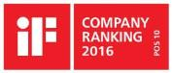 | Sanitetsbranchens designleder  I den aktuelle Ranking fra det Internationale Forum Design (iF) af de bedste virksomheder i verden når det handler om design, ligger Hansgrohe SE på en 10. plads ud af ca. 2.000 virksomheder. Med 860 point overhaler armatur- og bruserspecialisten fra Schiltach endda virksomheder som Apple, Daimler og Nike og topper endnu en gang design-hitlisten for sanitetsbranchen.  www.hansgrohe.dk/design

 |  | Læs mere om Hansgrohe SE og mærkerne Hansgrohe og Axor på:  www.facebook.com/hansgrohe  www.twitter.com/hansgrohe_pr

Yderligere information:
Hansgrohe A/S, Marketingafdelingen
Att. Merete Lykke Jensen
Jegstrupvej 6
8361 Hasselager

Tlf. 86 28 74 00
marketing@hansgrohe.dk
www.hansgrohe.dk og pro.hansgrohe.dk

Billeder i høj opløsning:
https://www.dropbox.com/sh/9xzyuq1wrxe0cr6/AAC3PuHepnznJvdoZoymEND3a?dl=0
Billedoversigt
Hansgrohe Talis S og Talis E

Download i høj opløsning: https://www.dropbox.com/sh/9xzyuq1wrxe0cr6/AAC3PuHepnznJvdoZoymEND3a?dl=0

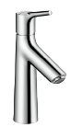 |  | 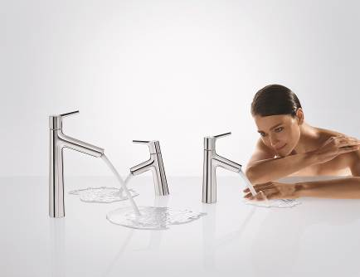 |  | 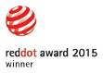
Hansgrohe_Talis_S_100 |  | Hansgrohe Talis S i forskellige højder |  | RedDot Design Award til Talis S-serien
Hansgrohe Talis S: Det slanke, cylindriske udtryk er elegant, og bløde overgange fra den let koniske armaturkrop til tuden og det slanke pin-greb fuldender designet. Findes i flere højder.

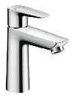 |  | 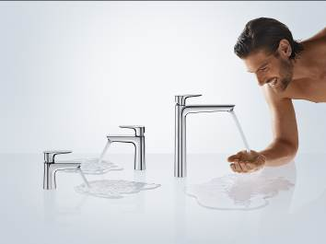 |  | 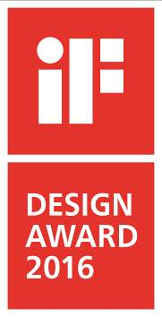
Hansgrohe_Talis_E_110 |  | Hansgrohe Talis E i forskellige højder |  | iF Design Award til Talis E-serien
Talis E-nyhederne byder på et mere kantet design. Den runde, let koniske krop glider over i en kantet tud og et greb, som kombinerer det bedste fra de to designstile. Talis E har modtaget en iF Design Award 2016.

Copyright: Vi skal gøre opmærksom på, at vi har begrænset brugsret til disse billeder. Alle yderligere rettigheder tilhører den respektive fotograf. Derfor må billederne kun anvendes honorarfrit, hvis de entydigt og udtrykkeligt tjener præsentation eller markedsføring af ydelser, produkter eller projekter tilhørende virksomheden Hansgrohe SE og/eller et af virksomhedens mærker (Hansgrohe, Axor, Pharo og Pontos). Ønskes billederne brugt i anden sammenhæng, kræves den respektive rettighedsindehavers godkendelse og godtgørelse efter aftale med denne.

